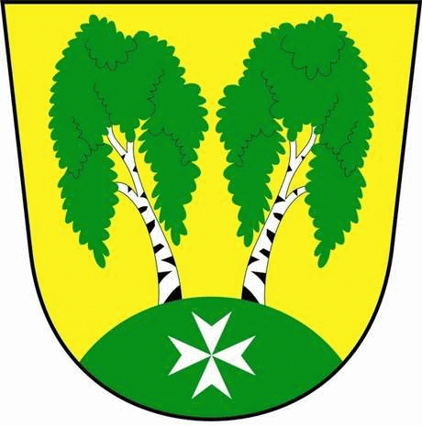
MČ Praha - Březiněves

U Parku 140/3, 182 00 Praha 8

Program zasedání Zastupitelstva MČ Praha – Březiněves
Číslo : 6
Datum : 18.03.2015

S V O L Á V Á M

zasedání Zastupitelstva MČ Praha – Březiněves

na den 25.03.2015
od 17:30 hod. do kanceláře starosty.

Navržený program: 1) Kontrola zápisu č. 5.
2) Smlouva o dílo mezi MČ Praha – Březiněves a Zdeňkem Plachým,
se sídlem: Brdičkova 11/1916, Praha 5 – periodická čtvrtletní
údržba grafických a databázových programových systémů
MISYS a KATASTR.
3) Dodatek č. 4 k licenční smlouvě 1408/2007 na převod práv
k užívání počítačového programového vybavení a dat mezi MČ
Praha – Březiněves a GEPRO spol. s.r.o., Štefánikova 52, Praha 5.
4) Účelová neinvestiční dotace ze státního rozpočtu z MŠMT na
program „Zvýšení platů pracovníků regionálního školství“ .
5) Rozpočet MČ Praha – Březiněves na rok 2015 a výhled na
rok 2015-2020.
6) Různé.

Ing. Jiří Haramul
starosta MČ Praha – Březiněves

